# [实验任务二]：基于PSP的个人软件过程

## 一、实验要求：

1. 通过阅读Manual，熟悉PSP Studio和Process Dashboard软件的使用；
2. 将PSP 2.1等级中的个人软件过程管理方法应用其它课程中的实训项目(或者其他实际项目)，完成该等级上对应的表、模板、日志等文档；
3. 利用PSP提供的4个模板完成系统的设计和其中一些模块的设计(登录模块除外)，也可以利用UML中与PSP中4个模板等价的图；
4. 提交对应的程序和使用说明文档。

## 二、实验内容

1、创建项目 File->New Project

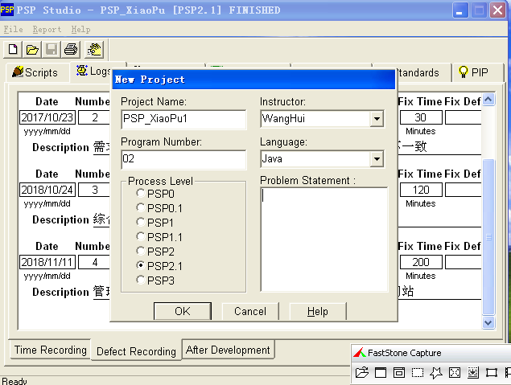

2.表：脚本表，标准表

模板：逻辑规格模板，状态机模板，功能规格模板，操作场景模板。

日志：时间记录日志，缺陷日志

1. 表如图：
2. 脚本表：

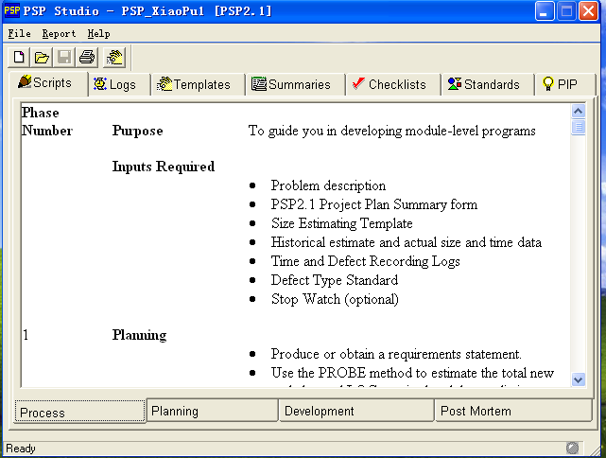

2）标准表：缺陷类型标准表

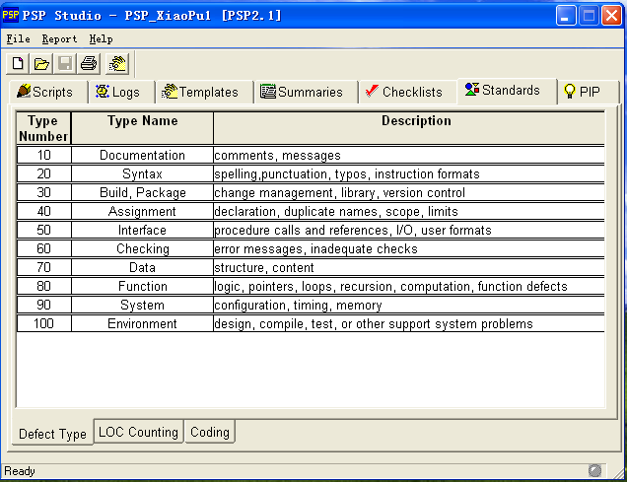

3）项目计划表：

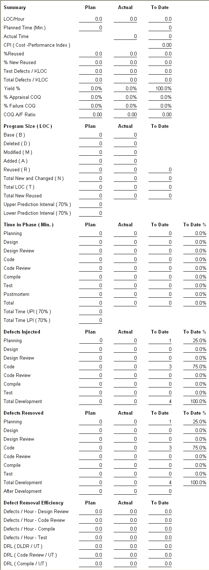

（3）模板

1）功能规格模板

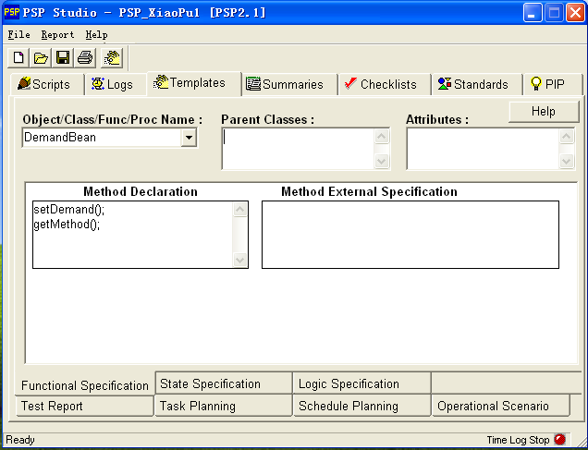

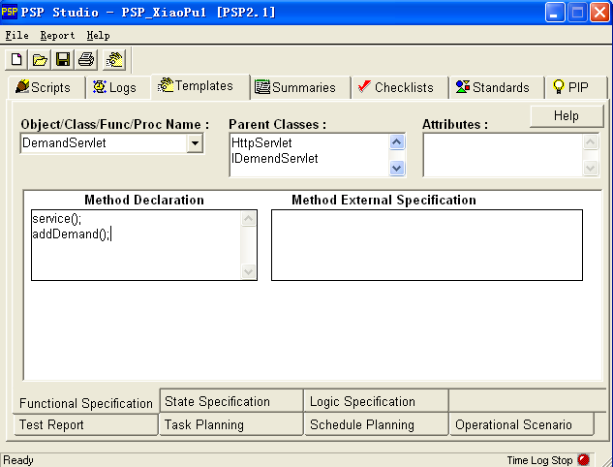

2）逻辑模板

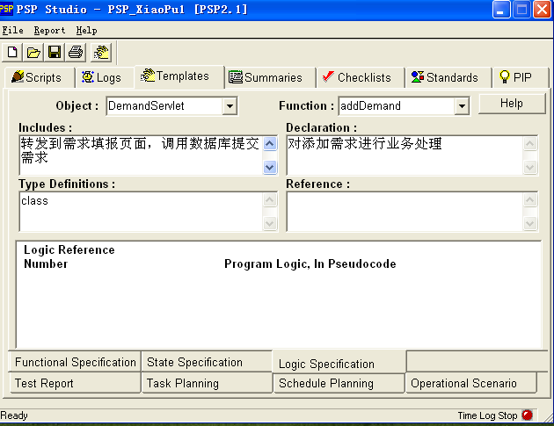

3）状态机模板

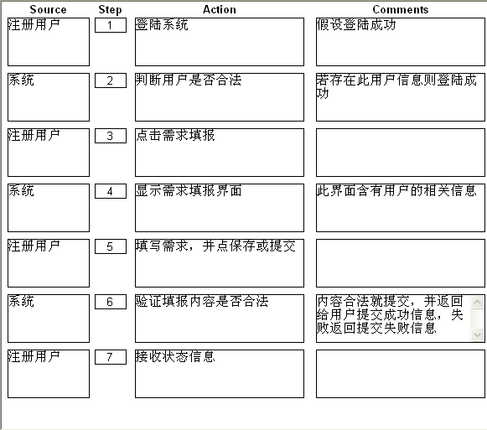

（4）日志

1）时间记录日志

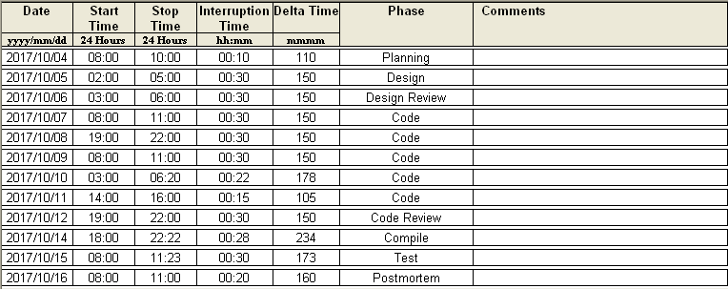

2）缺陷记录日志

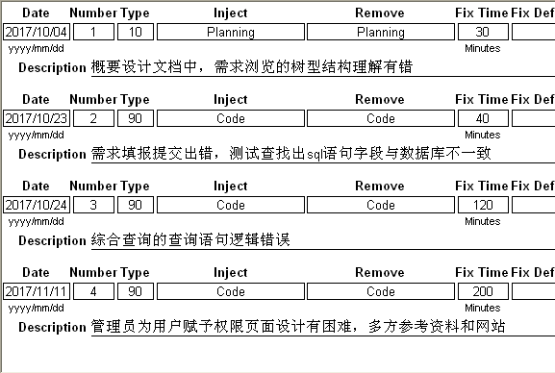

3、对于重大技术需求项目中“需求管理”模块

对应关系：

逻辑规格模板——无

功能规格模板——类图

操作场景模板——用例图

状态规格模板——时序图

（1）类图如下：

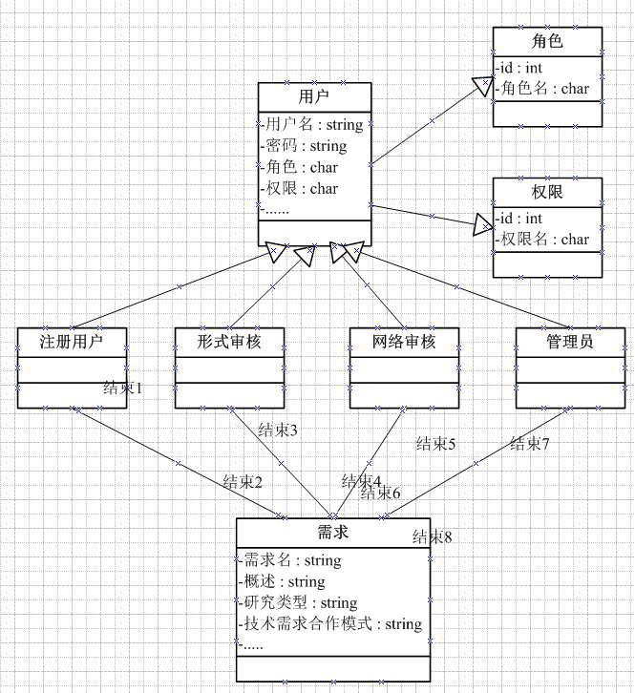

（2）用例图

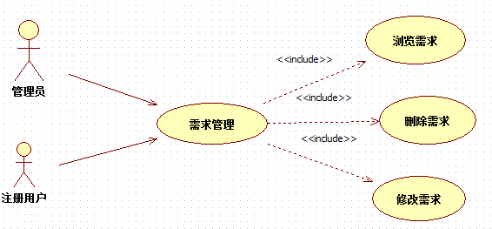

（3）时序图

